**ЗАВДАННЯ 3**

**ПРИБЛИЗНИЙ РОРАХУНОК КАЛІБРОВКИ ВАЛКІВ ДЛЯ ШВЕЛЕРНОГО ПРОФІЛЮ 80×100×3 мм**

**Вибір режиму профілювання.** Щоб забезпечити плавний захват валками першої формуючої кліті заготовок при поштучному профілюванні, попередити утворення тріщин по зовнішній поверхні профілю у місцях згинання і звести напругу на кромках штаби до мінімального значення. При виборі режиму профілювання швелерного профілю 80×100×3 мм необхідно передбачити малі кути підгинання у перших проходах, збільшення кутів підгинання у середніх пропусках і зменшення їх в останніх пропусках.

Для найкращої отформовки місць згинання за рахунок металу стінки профілю формовку вихідної штаби необхідно вести зі змінною відстанню між центрами дуг місць згинання, виконаних змінними радіусами.

Режим профілювання по проходам наведений у табл. 3.1.

**Таблиця 3.1 –** Кути підгинання і радіуси закруглень по проходам при профілюванні швелерного профілю 80×100×3 мм

|  |  |  |  |  |  |  |  |  |  |  |  |
| --- | --- | --- | --- | --- | --- | --- | --- | --- | --- | --- | --- |
| Характе­ристика режиму | Номер кліті | | | | | | | | | | |
| 1 | 2 | 3 | 4 | 5 | 6 | 7 | 8 | 9 | вертикаль­ні ролики | 10 |
| Сумарний кут підгинання, град | 0 | 8 | 18 | 30 | 44 | 58 | 70 | 80 | 88 | 92 | 90 |
| Кут підгинання за прохід, град | 0 | 8 | 10 | 12 | 14 | 14 | 12 | 10 | 8 | 4 | -2 |
| Радіус згину, мм | - | 9 | 7,5 | 6 | 5 | 4 | 3 | 3 | 3 | - | 3 |

**Визначення ширини вихідної заготовки** виконуємо аналогічно методиці, наведеній у завданні 1 і 2. Відповідно до конфігурації перетину профілю (рис. 3.1) маємо:

Оскільки ,

то ширина заготовки буде дорівнювати:

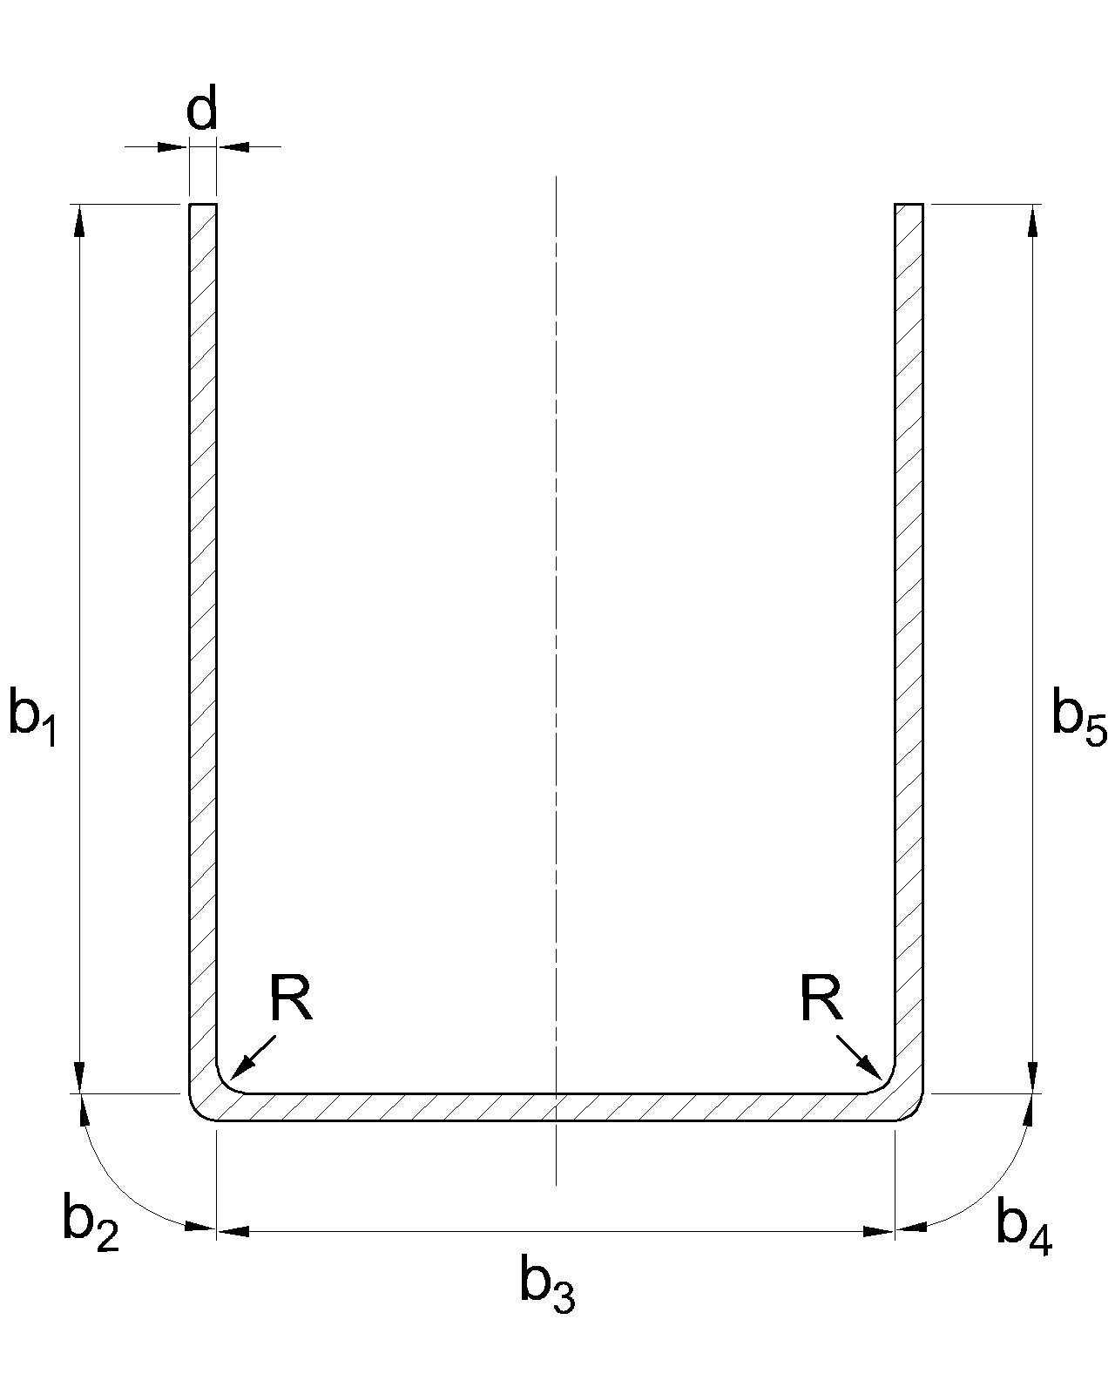

**Рисунок 3.1 –** Схема розбивки швелерного профілю на елементи

Ширина першої ділянки дорівнює:

Ширина другої ділянки дорівнює:

де ‒ радіус закруглення по нейтральній лінії, мм;

‒ кут підгинання, град.;

‒ внутрішній радіус у місці згину профілю, мм;

‒ товщина металу, що профілюється, мм;

‒ коефіцієнт, що залежить від відношення , вибирається за даними табл. 2.2.

Ширина третьої ділянки дорівнює:

Загальна ширина вихідної заготовки дорівнює:

**Визначення розмірів профілю за переходами.** Згідно до визначеного режиму формовки кут згинання для першого проходу прийнятий а радіус закруглення 9 мм.

Ширина криволінійної ділянки дорівнює:

де

Відстань між центрами дуг закруглень або ширину ділянки визначимо за формулою:

де ‒ відстань між центрами закруглень у готового профілю, мм.

За прийнятою методикою калібровки формовка полок профілю повинна виконуватись за рахунок криволінійних ділянок і стінок. Ширину полок потрібно визначати, виходячи з умов рівності ширини вихідної заготовки і сумарної ширини ділянок на готовому профілі:

де ‒ ширина полок готового профілю і перехідної форми в даному проході, мм;

‒ ширина криволінійних ділянок готового профілю і перехідної форми в даному проході, мм;

‒ ширина стінки готового профілю і перехідної форми в даному проході, мм.

У тому ж порядку визначають розміри ділянок для решти проходів відповідно до схеми калібровки, наведеної на рис. 3.2. Результати розрахунків наведені в табл. 3.2.

**Таблиця 3.2 ‒** Розміри ділянок швелерного профілю 80×100×3 мм по проходам

|  |  |  |  |  |  |  |  |  |  |
| --- | --- | --- | --- | --- | --- | --- | --- | --- | --- |
| Ширина дільниць, мм | Номер проходів | | | | | | | | |
| 2 | 3 | 4 | 5 | 6 | 7 | 8 | 9 | 10 |
| b1 | 84,34 | 86,72 | 89,1 | 90,7 | 92,32 | 94,0 | 94,0 | 94,0 | 94,0 |
| b2 | 1,45 | 2,79 | 3,85 | 4,86 | 5,36 | 5,17 | 5,91 | 6,5 | 6,64 |
| b3 | 97,71 | 90,29 | 83,39 | 78,17 | 73,92 | 70,95 | 69,48 | 68,3 | 68,0 |

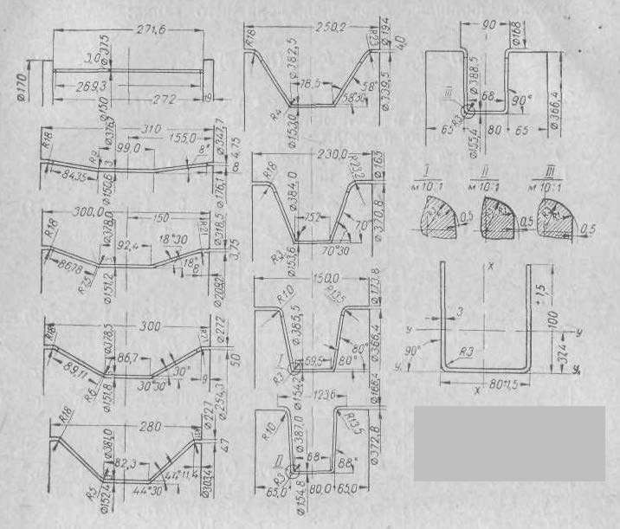

**Рисунок 3.2 –** Калібровка валків для профілювання швелерного профілю 80×100×3 мм

За даними, наведеними у табл. 3.2 будуємо графіки залежності ширини дільниць від номера проходу (рис. 3.3).

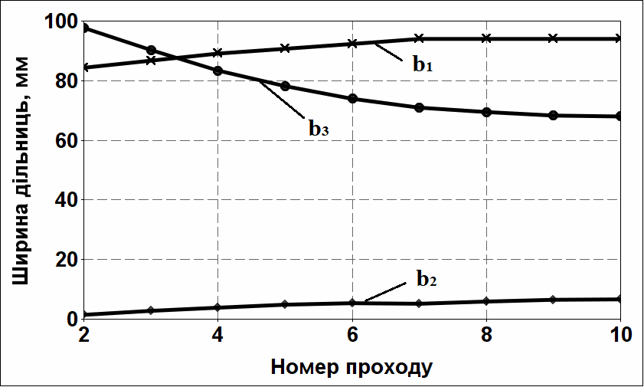

**Рисунок 3.3 ‒** Графіки залежності ширини дільниць від номера проходу

Нижче наведено лістинги розрахунків розмірів ділянок профілю за переходами у програмному комплексі MathCAD Prime 6 для формуючих клітей 2 – 10.

У табл. 3.4 наведено варіанти індивідуальних завдань для самостійної роботи студентів.

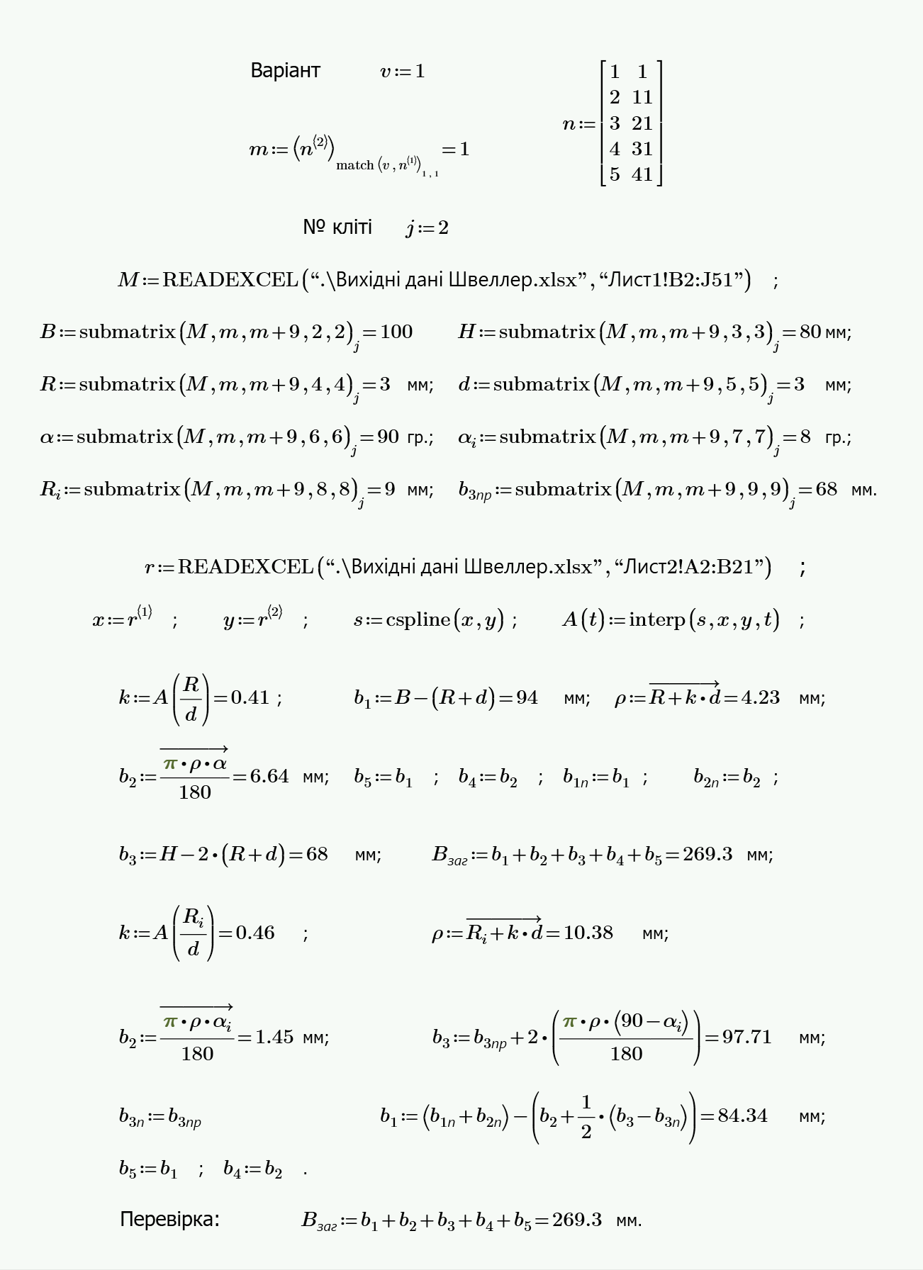

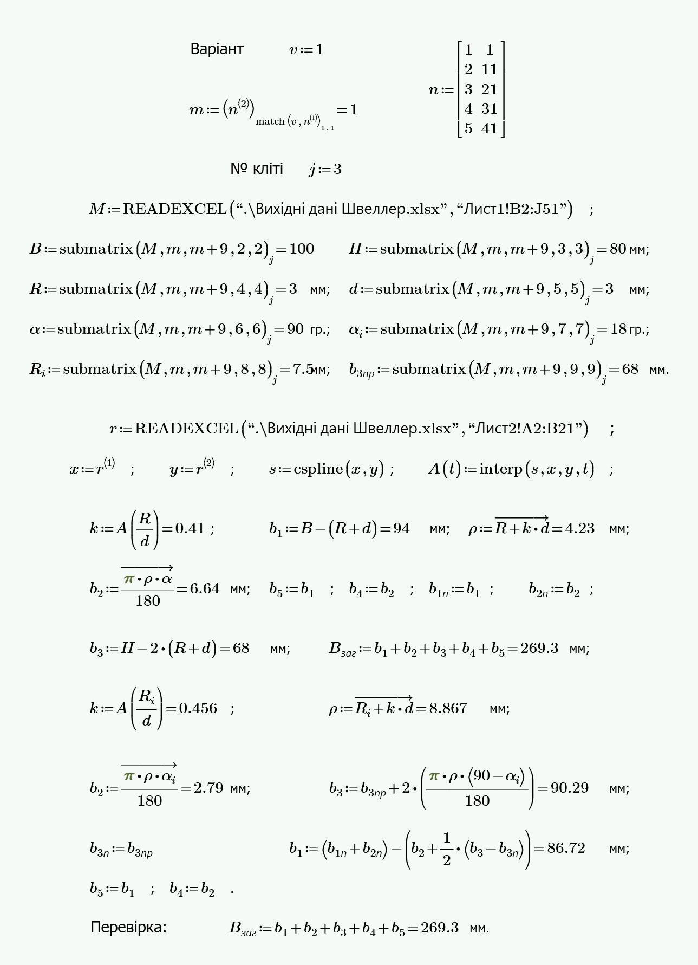

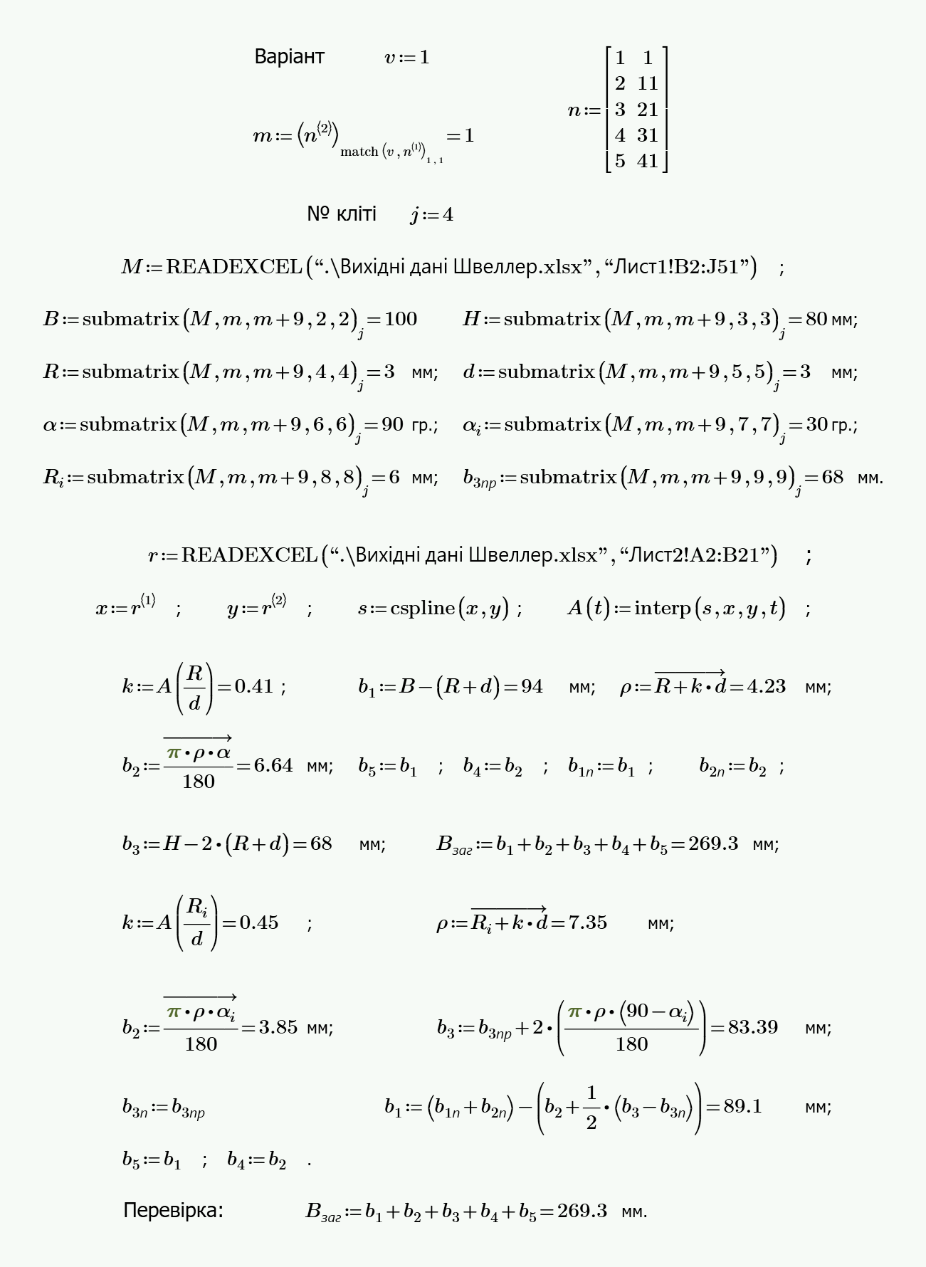

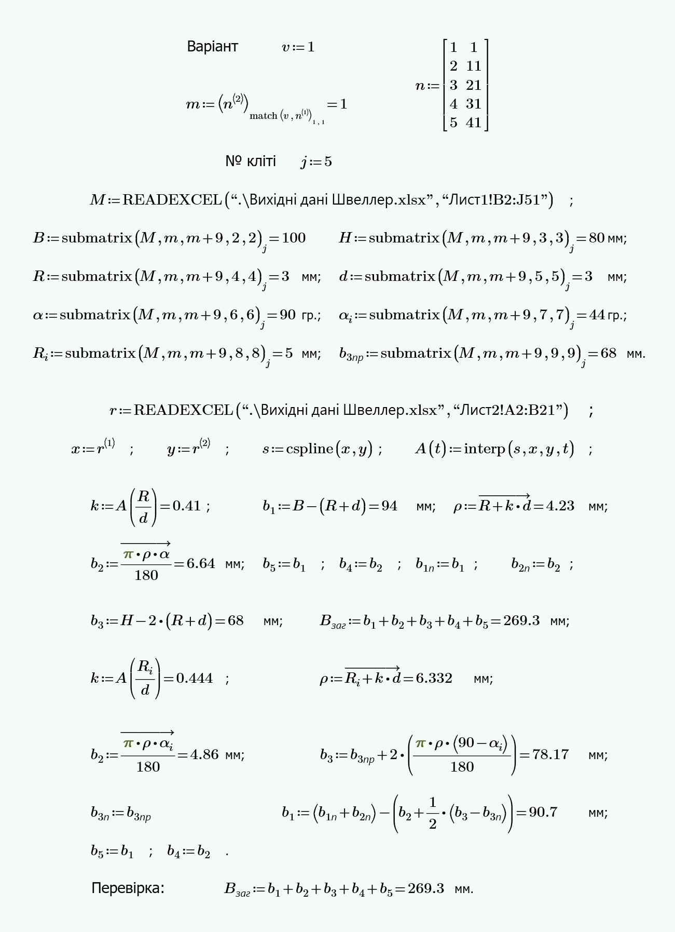

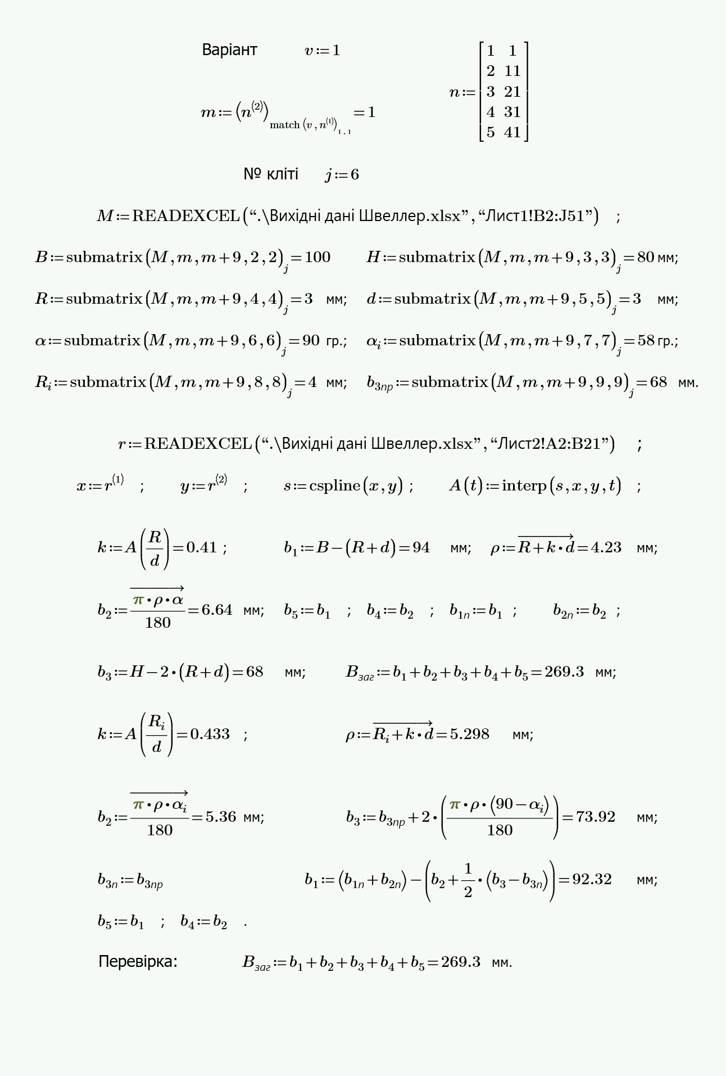

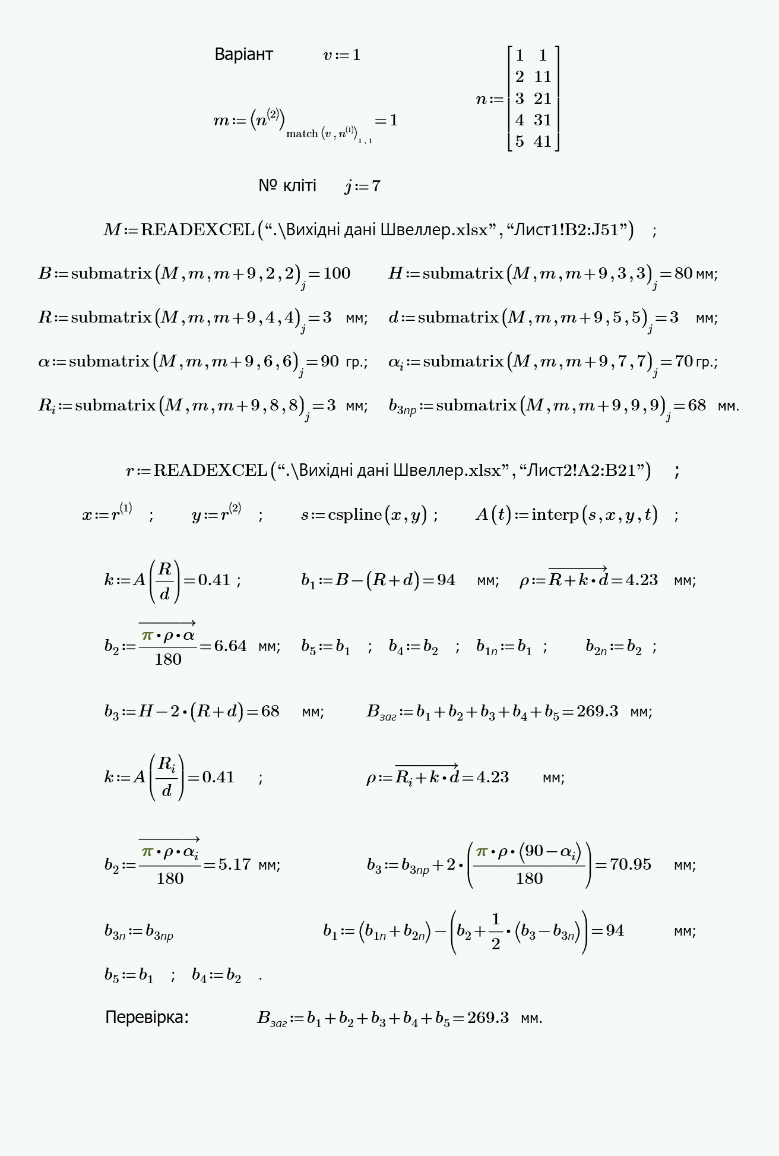

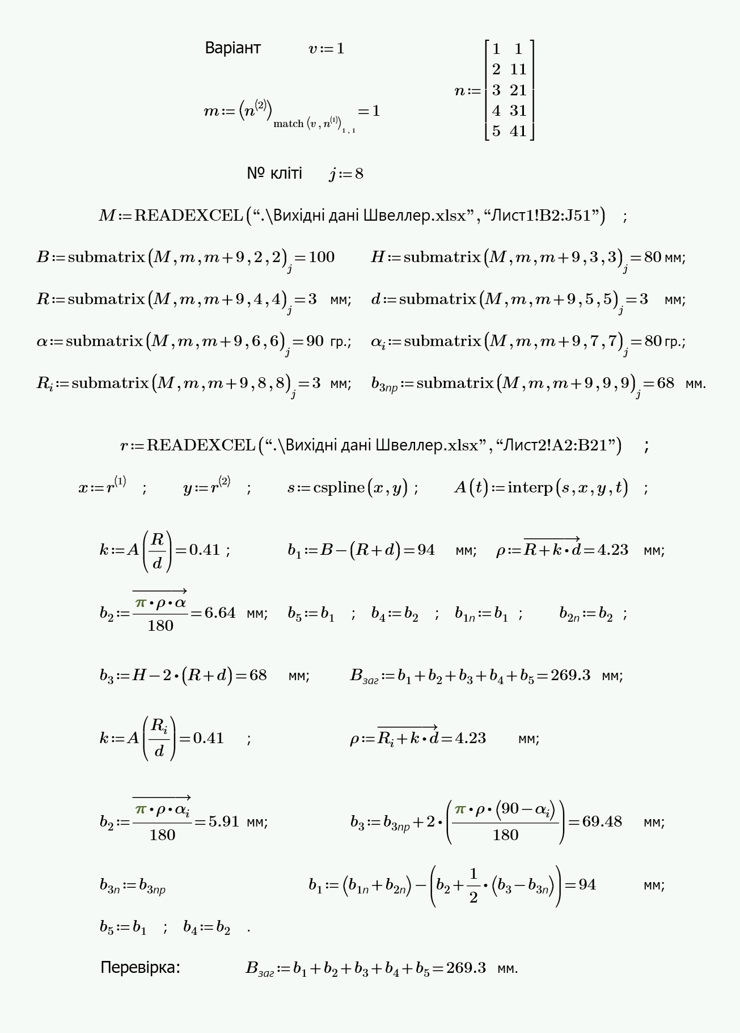

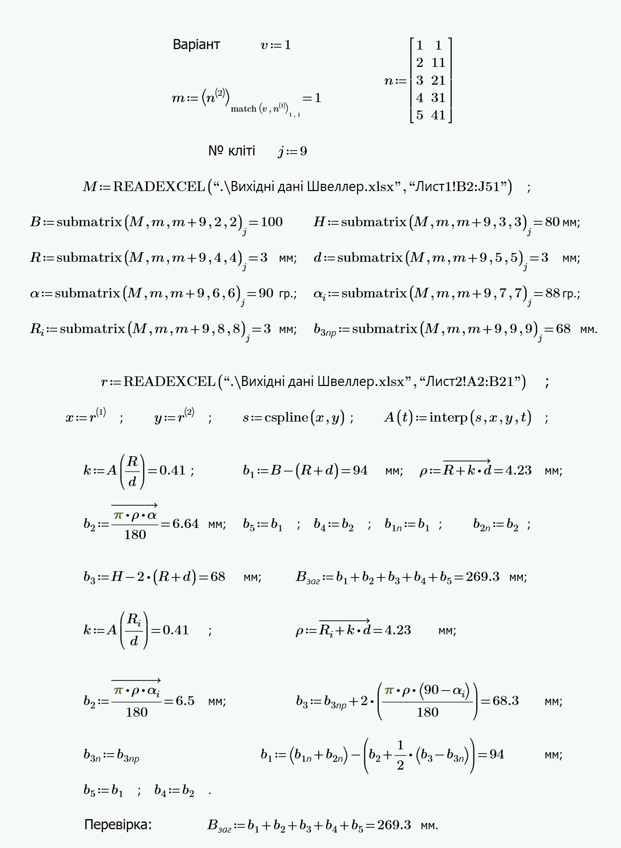

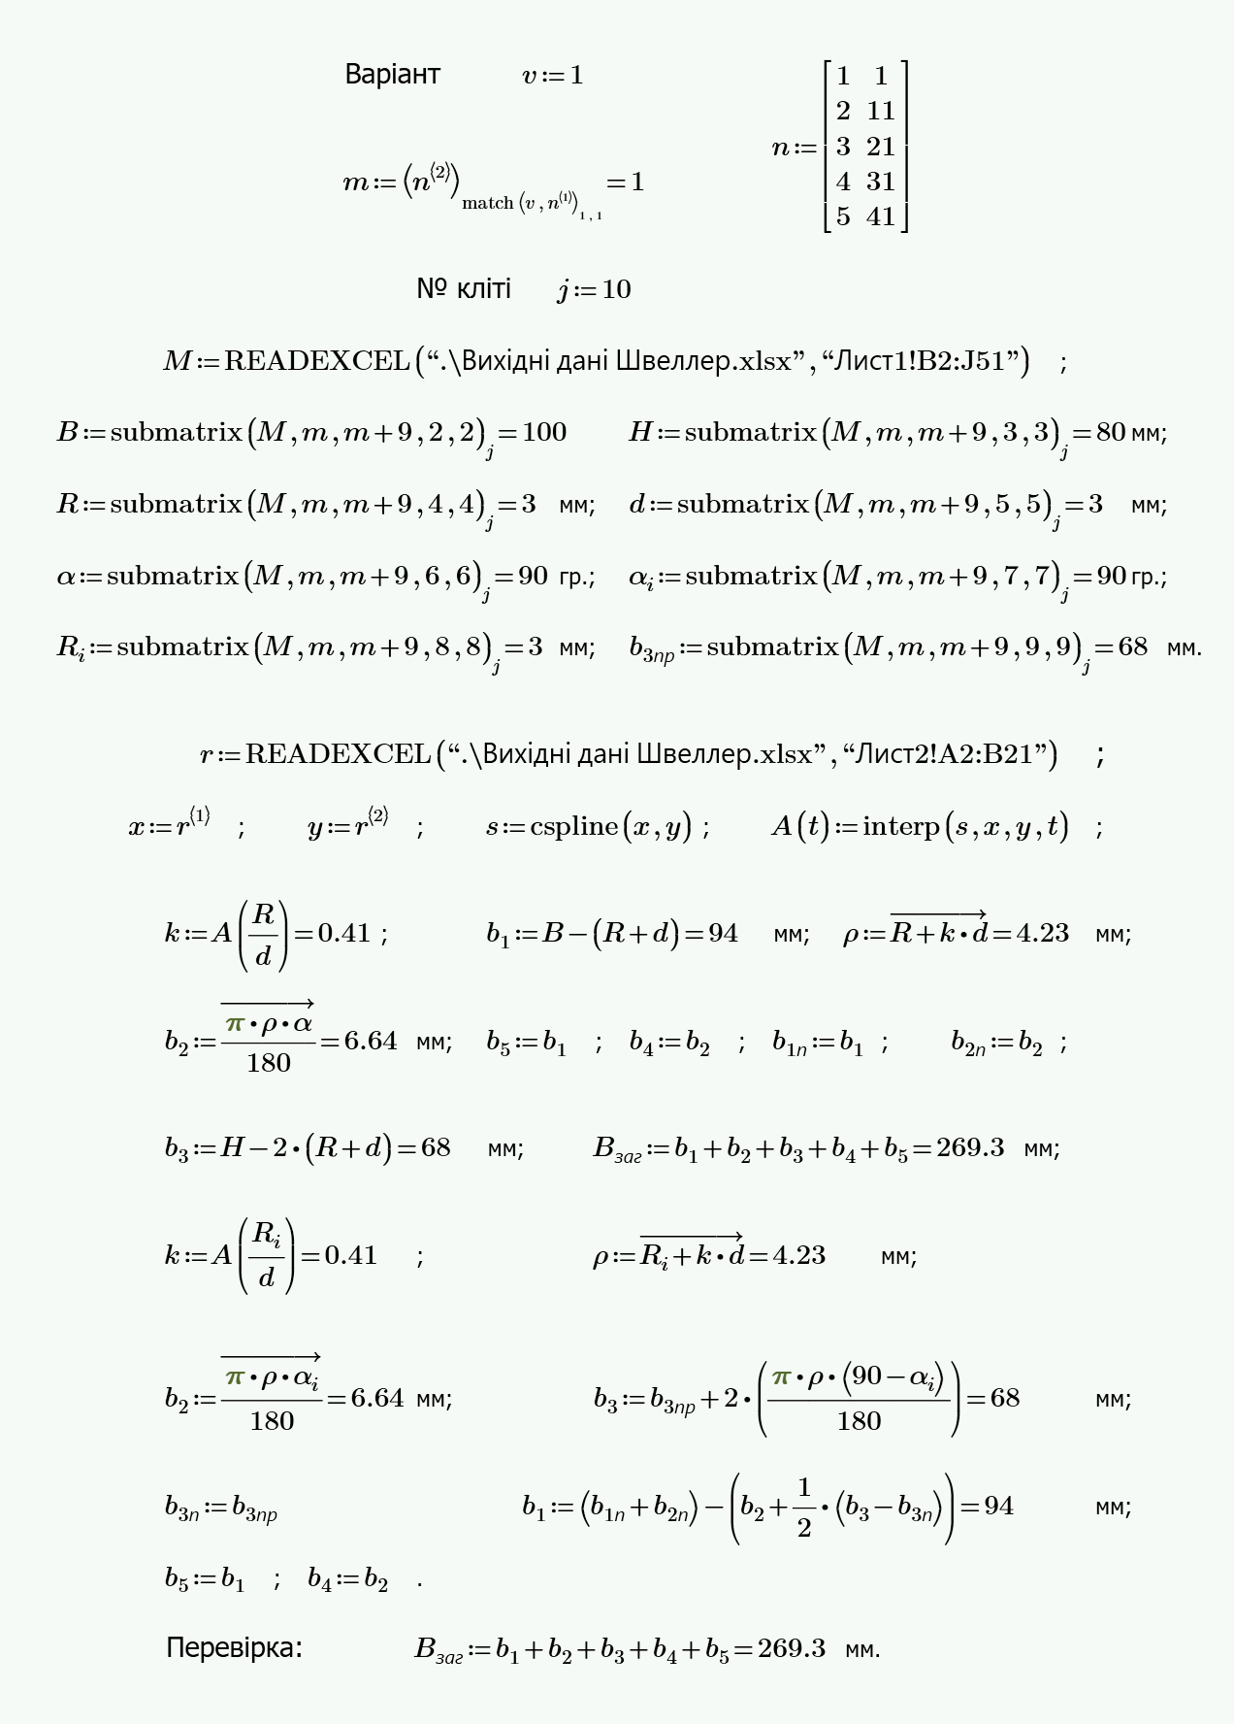

**Таблиця 3.4 –** Варіанти індивідуальних завдань для самостійної роботи студентів



**Примітка**: варіант 1 – це приклад розрахунку, наведений у цьому завданні.